2022年陵城区公开招聘社区专职工作者（第二批）
线上考试操作说明

一、操作说明
（一）设备要求
1、使用电脑进行考试，推荐使用谷歌Chrome浏览器
2、考试需要摄像头，请确保电脑有摄像头可用。
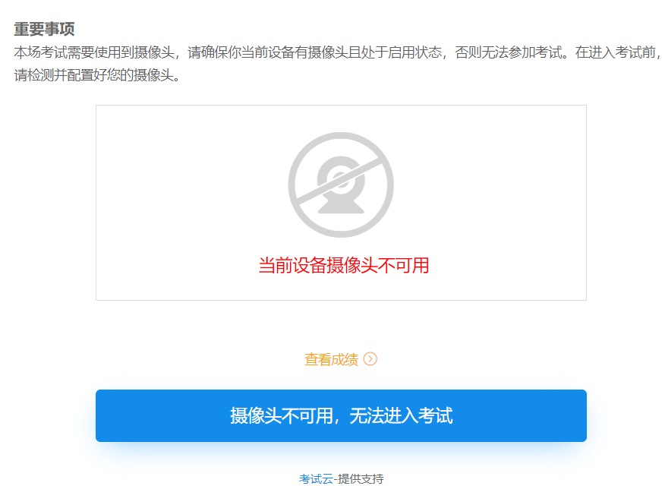
3、如果考试过程中电脑死机或重启，请重新用上次参加考试的浏览器打开，会有“继续考试”按钮，进入后可继续之前的作答。
（二）操作说明
1、勾选“我已阅读考试须知”，进入登录页面，输入账号、密码，点击开始答题。（登陆账号：考生准考证号码；登陆密码：考生身份证号码）。
2、进入考试答题界面，开始答题。
a.点击左边答题卡中的试题序号，可以查看答题情况，定位试题位置。
b.界面右边，考生可以查看到自己的答题进度，以及考试剩余时间。
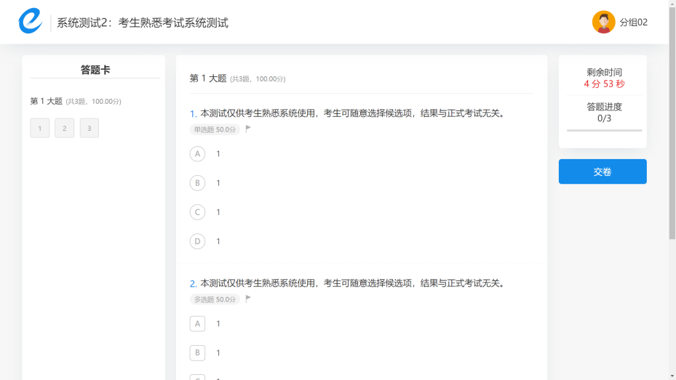
3、完成答题后，点击“交卷”后，结束考试。
二、考试防作弊说明
（一）人脸实名认证
1、本次考试采取人脸实名认证，联动公安库系统进行实时比对。
2、每位考试只有1次人脸识别的机会，请务必保证考生本人参考。
（二）摄像头监考
1、本次考试采用双机位监考。
2、电脑端为第一机位：考生打开页面时，系统会自动检测摄像头处于可用状态，否则无法进行考试。考试全程，第一机位摄像头随机抓拍，通过AI技术判定考生考姿。
3、手机端为第二机位：第二机位采取第三方平台腾讯会议室进行人工监考。考试全程，第二机位记录考生完整考试状态，请考生务必遵守考试纪律。
（三）切屏监控
1、考生进入考试界面后，系统自动全屏并且不允许切出考试界面。
2、切除界面超过2次判定强制交卷，考试结束。
（四）无操作监控
考生在答题过程中，如果一定时间内无操作，系统会弹出10秒计时提醒，在提醒时间内点击确认可以继续作答，超时则系统强制交卷。
（五）禁止复制粘贴剪切
考生在答题过程中，禁止进行复制、粘贴、剪切操作。若发现复制、粘贴、剪切操作，系统会弹出警告，并记录违纪行为。

为保证考试顺利经行，请考生务必完整完成模拟考试！！！

